**HISTÓRIA**

Desafio.

* Qual foi o primeiro domínio criado?
  + O primeiro domínio registrado foi o **symbolics.com**, em 1985, por uma fabricante de computadores em Massachusetts, nos Estados Unidos.
* Primeiro blog?
  + <https://rockcontent.com/br/blog/historia-dos-blogs/#:~:text=Os%20primeiros%20blogs,pouco%20sobre%20a%20sua%20vida>.
* Primeira compra realizada na internet
* O site mais antigo em atividade?

**REDES**

Rede de computadores ou redes de dados, na informática e na telecomunicação é um conjunto de dois ou mais dispositivos eletrônicos de computação interligados por um sistema de comunicação digital, guiados por um conjunto de regras para compartilhar entre si informação

**BACKBONE:** (ou “espinha dorsal”, em uma tradução livre) **é a parte mais importante de um sistema que fornece o suporte central para que múltiplas redes se conectem e conversem umas com as outras**. É como a espinha dorsal do corpo humano, que equilibra e mantém a estrutura óssea do nosso corpo.

**DNS:**

O **DNS** (Domain Name System – Sistema de nome de domínio) converte nomes de domínio legíveis por humanos (por exemplo, www.amazon.com) em endereços IP legíveis por máquina (por exemplo, 192.0.2.44).

**IP:**

O termo IP (Internet Protocol) **é um número identificador dado ao seu computador, ou roteador, ao conectar-se à rede**. É através desse número que seu computador pode enviar e receber dados na internet. O IP é definido pelo seu provedor de Internet.

**TCP/IP**

* Protocolos de comunicação entre computadores em rede
  1. **Transmission Control Protocol – Protocolo de Controle de Transmissão**
  2. **Internet Protocol – Protocolo de Internet**
* Modelo de camadas
  1. Física (ex.:placa de rede);
  2. Rede (ex.: IP);
  3. Transporte (e.: TCP, UDP);
  4. Aplicação (e.: FTP, SMTP, HTTP).

**TCP X UDP**

**TCP**

* Voltado à conexão;
* Handshake;
* Integridade, ordem dos dados;
* **Ex.:** Aplicativo de mensagens de texto.

**UDP**

* Rápido;
* Não confiável;
* Carro do ovo;
* **Ex.:** Livestream.

**MODEM**

* Modulator-demodulator
* Hardware que converte dados em um formato que possa ser transmitido de um computador para outro e lido por outro.
* Distribui internet para um ou mais dispositivos de uma rede;
* Pode fazer a comunicação entre redes;

**SWITCH**

* Distribui internet para um ou mais dispositivos de uma rede;
* Criado para ser inteligente;

EXERCICIO

1. Senha **Gmail** SMTP: A senha que você **usa** para fazer login no **Gmail**. **Porta Gmail** SMTP (TLS): 587. **Porta Gmail** SMTP (SSL): 465.
2. MySQL é **3306 /**  **Apache** é instruído a escutar e ligar na **porta** 80.0 para conexões de entrada. Se você optar por uma configuração TLS, o servidor escuta na **porta** 443 para conexões estáveis.

**BROWSER**

**SITE**

* Página da internet;
* Diversos propósitos;
* Podem ser feitas em diversas LP (Linguagem de Programação)
* D/XHTML caindo em desuso;

**APLICATIVO**

* Um softwere que é executado no navegador;
* Um aplicativo de celular, muitas vezes, nada mais do que uma espécie de navegador;
* Hoje em dia, já quase não existe diferença entre site e aplicativo;
* Outra diferença terminológica que está sumindo é entre programa/softwere e aplicativo.

**E-COMMERCE**

* “e” significa “electronic”;
* Comércio eletrônico

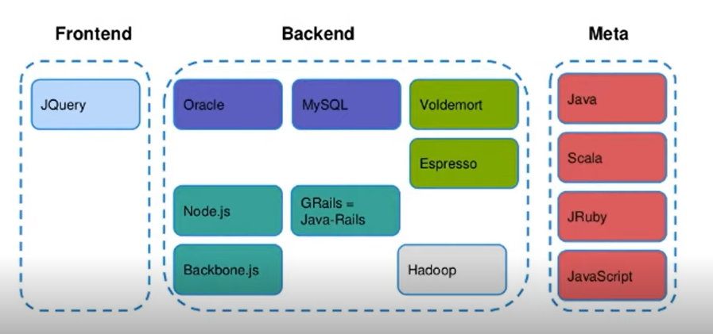

**Front-end**

* “Parte da frente”
* Site, softwere, aplicativo, web service
* Interface, UL,UX
* Lógica de programação, HTML, CSS, jQuery/JS/AJAX, PHP, Bootstrao/outros frameworks

**Back-end**

* “Parte de trás”
* Servidores, banco de dados
* “meio-de-campo” entre interface e bancos de dados, regras de negócios,
* validações
* MySQL, Oracle, protocolos de comunicaçãos, PHP, Java

**Full stack**

* Profissional que sabe trabalhar em todas as camadas das tecnologias

de desenvolvimento/execução de um app/sw

**Principais Linguagens**

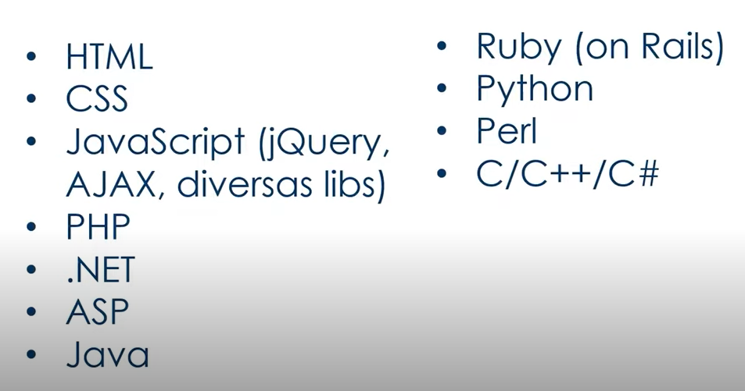

**OBS.:** HTML não é uma linguagem de programação, e sim de marcação, pois ela não executa funções ou rotinas do dia-a-dia. Apenas serve como marcação de textos, imagens, etc. O CSS, por sua vez, serve para estilizar o conteúdo do HTML, sendo assim, não é uma LP.

**Principais Termos**

